Welke methode past het best bij het project?

Door:

* Maurice Pütz (1855808)
* Silas Vaessens(1820435)

Datum:

* 03-03-2020

Module:

* BM07 Cross Platform App Development

Inhoudsopgave

Gekozen methodes 2

Methodes 2

Kanban 2

Minimal Viable Product 3

Feature Driven Development 3

Agile Scrum 4

Extreme Programming 5

Lean software development 5

Situatie 6

Conclusie 6

Bibliografie 6

# 

# Gekozen methodes

Dit zijn de mogelijke methoden die wij hebben besloten te onderzoeken in hoe ze werken en of we ze konden toepassen in onze situatie:

1. Kanban
2. Minimal Viable Product
3. Feature Driven Development
4. Agile Scrum
5. Extreme Programming
6. Lean software development

# Methodes

## Kanban

Kanban staat letterlijk voor “visueel” kan en “bord / kaart” en wordt voornamelijk gebruikt bij “Just In Time” en “Lean manufacturing”. Het is een visuele methode om voornamelijk de productie te controleren, maar kan ook gebruikt worden om aan te geven welke producten van belang zijn, aan welke er gewerkt wordt en welke producten al klaar zijn. Het geeft een goed overzicht over de stand van zaken. Maak waar de klant voor vraagt met zo min mogelijk verspilling. Kanban wordt meestal gebruikt met kaarten of bakken, hoewel je ook heel creatief ermee kunt zijn. Simpel voorbeeld:

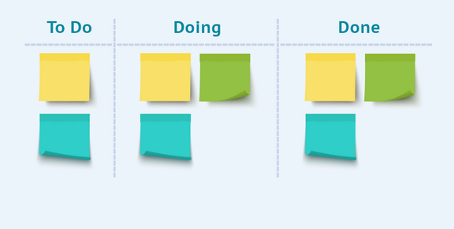

Alle dingen die moeten worden uitgevoerd komen op kaarten te staan en brengen overzicht over het gehele project en het verloop van dit project.

**Push and Pull production**

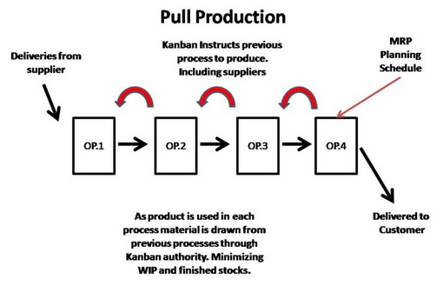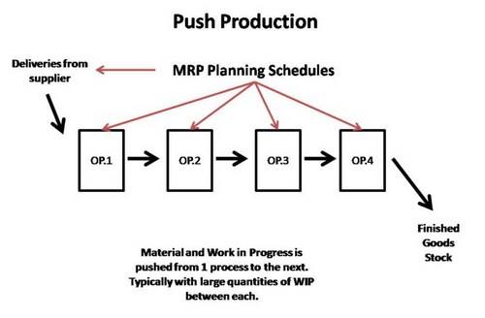

Bij Push productie zijn processen gepland, materialen worden besteld en word dan verwerkt op basis wat er verwacht wordt van wat consumenten willen hebben.

Pull productie gaat samen met het Just In Time principe. “pull production through the process as the customer actually takes what they want”. Als er een product wordt genomen door een klant wordt er een signaal gestuurd voor de productie van het volgende deel.

**Eigen versie**

Kanban kan op veel manieren gebruikt worden, het is makkelijk aan te passen om geschikt te zijn voor het gegeven project. Het kanban kaart systeem is een van de makkelijkte systemen om aan te passen aan een gegeven project. Kanban wordt grotendeels gebruikt bij productie van producten maar kan dus vrij flexible zijn buiten productie processen.

## Minimal Viable Product

Het “Minimal Viable Product” is gebaseerd rond een visie dat het product een probleem moet oplossen binnen een specifiek gebied van consumenten. Deze visie heeft twee veronderstellingen. Het product levert waarde en het levert groei aan de specifieke markt (waarde hypothese en groeihypothese). Een goed voorbeeld hiervan is facebook, na 6 maanden waren er al 150.000 users en was er weinig omzet, toch was facebook in staat de eerste investering te krijgen. Dit was mogelijk door de groei van de markt (social media).

Voor een bedrijf is het dus van belang om een overzicht te verkrijgen van de waarde en groei hypothese en dit gebeurt d.m.v. het Minimal Viable Product. Een versie van het product die compleet genoeg is om de waarde aan zijn/haar consumenten te laten zien. Zo valt er ook feedback te verkrijgen op mogelijke goede upgrades of juist veranderingen waar de consumenten niet zo blij mee zijn. Er wordt geëxperimenteerd met het product om te kijken wat wel werkt en wat niet werkt, om zo zicht te krijgen over hoe het eindproduct eruit moet zien.

Minimal Viable Product wordt voornamelijk gebruikt bij “Lean Startups”. Veel bedrijven willen als ze starten een volledig product leveren gebaseerd op hun visie en vaak loopt dit uit op dat er niet genoeg interesse is bij de consument op het product gewoon weg niet goed genoeg was. Daarom wordt er gebruik gemaakt van het Minimal Viable Product om zo het product snel aan te kunnen passen aan de behoeftes en de markt.

## Feature Driven Development

Feature Driven Development werkt volgens een vijfstappenplan, dat gaat als volgt:

1. Ontwerp een globaal model
2. Maak een lijst met features
3. Ieder feature apart plannen
4. Ieder feature apart ontwerpen
5. Ieder feature apart bouwen

FDD werkt voornamelijk goed voor grote projecten die ongeschikt zijn voor kleinere SCRUM teams. Daarnaast is het ook heel erg schaalbaar omdat ieder team aan andere features werkt, dus het is mogelijk om het aantal teams aan te passen aan de hoeveelheid werk die er is. Helaas is FDD minder geschikt voor kleinere projecten omdat er een heleboel rollen zijn die andere verantwoordelijkheden hebben, wat het moeilijk maakt voor iemand om meerdere rollen op zich te nemen. De rollen in kwestie zijn:

1. Project manager – overziet het project
2. Hoofd architect – is verantwoordelijk voor het gehele design van het project
3. Development manager – overziet en helpt de development teams met de dagelijkse activiteiten
4. Hoofdprogrammeur – Helpt met analyse en design, mogelijke leiding van kleine development teams
5. Class eigenaar – de leden van de eerder besproken teams, zijn verantwoordelijk voor het ontwerpen, programmeren, testen en documenteren van features
6. Domein expert – is verantwoordelijk voor de communicatie met de klant(en)

Daarnaast is de documentatie voornamelijk tussen de teams in, en niet richting de klanten.

## Agile Scrum

Agile betekent flexibel. Het gebruik van agile methodologieën in het software ontwikkelproces zorgt ervoor dat het proces flexibel genoeg is om dingen snel te kunnen aanpassen aan de veranderende trends en technologieën. In mobile software engineering is dit van belang aangezien de behoeftes van gebruikers constant veranderen. SCRUM-methodologie is een iteratief-incrementeel agile ontwikkelingsraamwerk. Projecten worden ontwikkeld d.m.v. een reeks aan sprints waarbij processen worden uitgevoerd voor het behalen van een project. Van idee-ontwerp, planning, programmeren tot testen. Verder worden er dagelijks scrum vergaderingen gehouden om de statusupdates te bespreken van de afgelopen sprints. Ook na een sprint wordt een vergadering gehouden met terugwerkende kracht om tekortkomingen en verbeteringen te documenteren. Scrum is het meest geschikt voor scenario’s met sterk opkomende of snel veranderende vereisten.

## Extreme Programming

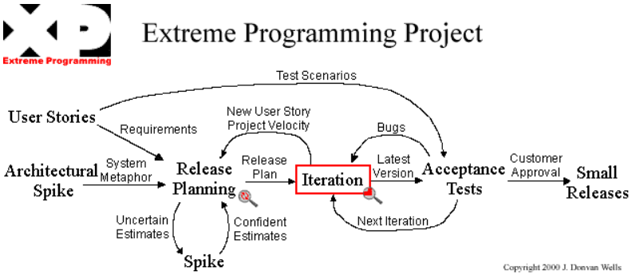

Extreme Programming is bedoeld om de veranderende wensen van de klanten zo snel en efficiënt mogelijk op te vangen. In basis doorloopt het steeds het volgende proces totdat de klant(en) tevreden zijn met het product:

1. Contact met klanten leidt tot requirements voor het programma
2. Er wordt een simpel design gemaakt / uitgebreidt met behulp van de eerdere requirements
3. De applicatie wordt geprogrammeerd
4. De gemaakte applicatie wordt getest
5. De klanten geven feedback op de applicatie zoals die op het moment is

Het preciezere proces staat in bovenstaande afbeelding. Daarnaast is er een set van regels die deze werkmethode beter te kunnen gebruiken, deze set regels is te vinden op <http://www.extremeprogramming.org/rules.html>.

## Lean software development

Lean software development bestaat uit de 7 onderstaande richtlijnen, die vrij vertaald zijn uit het Engels:

1. Elimineer afval

* Niets onnodig programmeren en zorg voor efficiënte communicatie tussen zowel tussen de teams als met de klant(en).

1. Kwaliteit inbouwen

* Iedereen is verantwoordelijk voor de kwaliteit van de code, niet alleen de QA. Hier zijn verschillende opties voor mogelijk, zoals o.a. test-driven development en pair programmeren.

1. Creëer kennis

* Het goed documenteren van code en het delen van kennis tussen de teams.

1. Beslissingen uitstellen tot het laatste moment

* Pas beslissingen maken zodra genoeg data aanwezig is voor het maken van een goede beslissing

1. Snel leveren

* Incrementeel werken, niet haastwerk leveren zodat de klant een product heeft

1. Respecteer mensen

* Zorg voor goede en gezonde communicatie tussen teams en teamleden, oftewel, een goede werksfeer om in te werken.

1. Optimaliseer het geheel

* Optimaliseer het productie proces en maak teams die binnen dat verbeterde proces passen

# Situatie

Na een gesprek met de opdrachtgever Uta Roentgen op 18 februari 2020 is gebleken wat er van ons verwacht werd. Onze groep en een andere groep werken samen om de route-applicatie voor slechtzienden die eerder ontwikkeld is als een afstudeerproject door Patrick Wolffs werkend te krijgen en te publiceren op de Google Play Store en de Apple Appstore. Er waren verder geen wensen voor de toevoegingen van extra features, maar als we snel een werkende app kunnen krijgen, dan bestaat er een kans dat wij als groep gevraagd worden ok extra features toe te gaan voegen. In conclusie is het 1 klein project voor 1 applicatie waar 2 groepen apart aan werken en de opdrachtgever heeft geen extra features geëist. We hebben door een project dat voor de onze is gebeurd al veel informatie ter beschikking. Bijvoorbeeld ontwerp staat al grotendeels vast en ook de route die gebruikt moet worden. Verder is er ook al veel informatie over het programma van eisen d.m.v. gesprekken met stakeholders. Dit is geen project waarbij naar winst gestreefd wordt.

# Conclusie

We hebben een duidelijk overzicht op wat er moet gebeuren en hebben al veel informatie over hoe het moet gaan gebeuren en uitzien. Wij denken dus dat Kanban ons bij dit project het beste zou helpen, het geeft ons een goed overzicht over wat nog moet gebeuren, waarmee we bezig zijn en wat af is. Minimal Viable Product en Extreme Programming worden gebruikt om de applicaties snel aan te passen aan de behoeftes van de consument om zo een goede applicatie te maken, maar bij dit project staat een groot deel van de requirements al vast door het voorafgaande project. Ook agile scrum wordt voornamelijk gebruikt in situaties met snel veranderende vereisten en dat is niet het geval. Daarnaast werkt Feature Driven Development het best bij grotere applicaties en / of systemen waar meerdere teams tegelijk aan werken, hiervoor is onze opdracht te klein. Als groep hebben we niet veel op met de sprints, want dan levert naar onze mening te veel druk op als er iets mis zou gaan, maar wel van scrumboards. Hierdoor verkiezen we Kanban boven Agile SCRUM. Als laatste is er dan nog Lean software development, die meer richtlijnen geeft dan een manier van werken. Deze zou eventueel gecombineerd kunnen worden met Kanban.

# Bibliografie

Carolan, S. (2012, Maart). *Minimum Viable Product and the Importance of Experimentation in Technology Startups*. Retrieved Maart 02, 2020, from Technology Innovation Mangement Review: https://timreview.ca/article/535

Lean Manufacturing Tools. (n.d.). *Kanban*. Retrieved Februari 20, 2020, from Lean Manufacturing Tools: http://leanmanufacturingtools.org/kanban/

Lucidchart Content Team. (n.d.). *Why (and How) You Should Use Feature-Driven Development*. Retrieved Maart 02, 2020, from Lucidchart: https://www.lucidchart.com/blog/why-use-feature-driven-development

Planview Leankit. (n.d.). *7 Guiding Principles of Lean Development.* Retrieved Maart 03, 2020, from Leankit: https://leankit.com/learn/lean/principles-of-lean-development/

Roentgen, U. (2020, februari 18). Uta Roentgen (18-02-2020). 1. (S. Vaessens, T. van Winssen, S. Gelderman, L. Bemelen, D. Buha, & N. Croese, Interviewers) Coöp. Zorgacademie Parkstad UA, Limburg, Nederland. Retrieved februari 20, 2020

Shakira Banu Kalee, S. H. (2013, Januari 01). Applying Agile Methodology in Mobile Software Engineering: Android Application Development and its Challenges. Retrieved Maart 02, 2020, from https://digital.library.ryerson.ca/islandora/object/RULA:68/datastream/OBJ/download/Applying_Agile_Methodology_in_Mobile_Software_Engineering__Android_Application_Development_and_its_Challenges.pdf

Wells, D. (2013, Oktober 08). *Extreme Programming: A gentle introduction.* Retrieved Maart 03, 2020, from ExtremeProgramming: http://www.extremeprogramming.org/index.html